15. November 2023
Prognose: Zum Jahreswechsel sinken die Strom- und Gaspreise
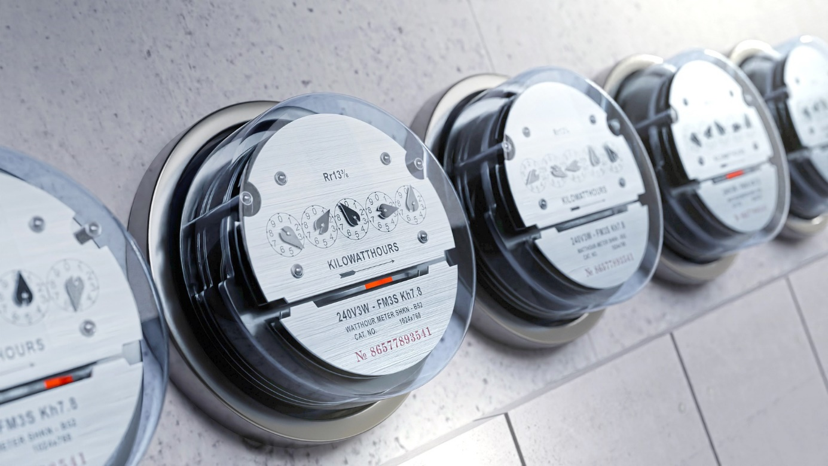
Zwar läuft die Meldefrist noch bis zum 20. November, doch wurden von den örtlichen Energieversorgern für den Jahreswechsel bereits rund 180 Preissenkungen angekündigt. Das Vergleichsportal Verivox hat ermittelt, dass der angekündigte Preisrückgang bei den Strompreisen durchschnittlich 12 % und bei den Gaspreisen rund 15 % beträgt. Viele örtliche Versorger geben damit die Einkaufspreise, die im Laufe des Jahres deutlich gesunken sind, an ihre Kundinnen und Kunden weiter.
Strompreise einer Reihe von Grundversorgern sinken deutlich
Für Dezember und Januar wurden laut Verivox-Analyse bisher 83 Strompreissenkungen von durchschnittlich 12 % angekündigt. In den betroffenen Grundversorgungsgebieten leben 4,7 Mio. Haushalte. Für einen Drei-Personen-Haushalt mit einem Jahresverbrauch von 4.000 Kilowattstunden (kWh) beträgt die finanzielle Ersparnis rund 258 Euro jährlich. Allerdings bleibt das Strompreisniveau in der örtlichen Grundversorgung weiterhin hoch: Trotz der angekündigten Preissenkungen kostet eine Kilowattstunde Strom immer noch 46,02 Cent. Der Drei-Personen-Musterhaushalt mit einem Jahresverbrauch von 4.000 kWh kommt damit in der Grundversorgung auf jährliche Stromkosten von 1.841 Euro.
Der günstigste Stromtarif mit empfehlenswerten Vertragsbedingungen (zum Beispiel einer Vertragslaufzeit von nicht mehr als 12 Monaten) hat aktuell einen durchschnittlichen Preis von nur 27,07 Cent pro Kilowattstunde, das entspricht jährlichen Stromkosten von 1.083 Euro. Der Unterschied zwischen dem örtlichen Standardtarif und dem günstigsten Neukundenangebot liegt im bundesweiten Durchschnitt bei immerhin 758 Euro.
Wegen der Strom- und Gaspreissenkungen, die für den Jahreswechsel angekündigt sind, werden viele Haushalte spürbar geringere Energiekosten haben (Bild: Pixabay/blickpixel).
Mehrheit der Gas-Grundversorgungstarife über der Preisbremse
Beim Erdgas wurden für Dezember und Januar laut Verivox 99 Preissenkungen von durchschnittlich 15 % angekündigt. Für ein Einfamilienhaus mit einem Jahresverbrauch von 20.000 kWh sinken die Heizkosten damit um rund 488 Euro pro Jahr. In den von diesen Preissenkungen betroffenen Grundversorgungsgebieten leben 9,5 Mio. Haushalte. Gleichzeitig wird es allerdings 10 Gaspreiserhöhungen von durchschnittlich 11 % geben, in den hiervon betroffenen Gebieten leben etwa eine Million Haushalte.
Eine Kilowattstunde Gas kostet im Standardtarif des örtlichen Gasversorgers künftig durchschnittlich rund 14,14 Cent. Die Heizkosten für das beispielhafte Einfamilienhaus mit einem Verbrauch von 20.000 kWh liegen in dieser Tarifgruppe bei 2.828 Euro pro Jahr. Da die Gaspreisbremse ab einem Kilowattstundenpreis von 12 Cent greift, liegen nach Angaben von Verivox derzeit immer noch mehr als 70 % der Standardtarife der örtlichen Gasversorger über diesem Wert.
Doch wer den Versorger wechselt, kann deutlich bessere Preise bekommen: Eine Kilowattstunde Gas kostet beim günstigsten Angebot mit empfehlenswerten Vertragsbedingungen derzeit durchschnittlich 8,52 Cent; die jährlichen Heizkosten belaufen sich dann auf 1.704 Euro, der Preisunterschied zwischen den Tarifen beträgt im bundesweiten Durchschnitt somit 1.124 Euro – das sind fast 100 Euro pro Monat.
Dieser Beitrag ist ein Service des Kampagnenteams der „mission E“ in der Landesverwaltung NRW. Auf der Kampagnen-Website finden Sie weitere aktuelle Meldungen zu Energie- und Klimaschutzthemen sowie zur Kampagne.

Quelle (siehe Link-Liste): Verivox

Autor: Tom Küster (NRW.Energy4Climate)
Links
Pressemitteilung „Prognose: Strom- und Gaspreise sinken zum neuen Jahr“ von Verivox vom 14.11.2023
Bild: Pixabay/Pixelharvester
Bild 2: Pixabay/blickpixel

